ÖLÜM I DERS PLANI Mart 2023
Dersin adı | TÜRKÇE
Sınıf | 7
Temanın Adı/Metnin Adı | SANAT / Sazıma
ÖZGÜN  İzinsiz paylaşmayınız.  Konu   | 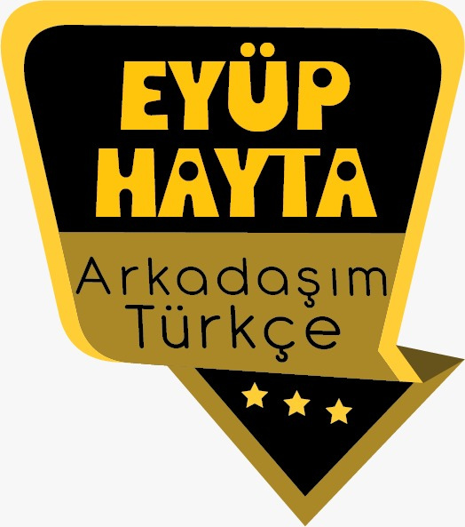  - Deyimler  - Ana fikir  - Konu  - Sesteş sözcükler  - Söz sanatları  - Yardımcı fikirler  - Basit, türemiş ve birleşik sözcükler  - Başlık  - Karşılaştırma  - Zarflar  - Yazım yanlışları  - Görsel okuma  - Noktalama işaretleri
Önerilen Süre | 40+40+40+40+40 (5 ders saati)

BÖLÜM II
Öğrenci Kazanımları /Hedef ve Davranışlar    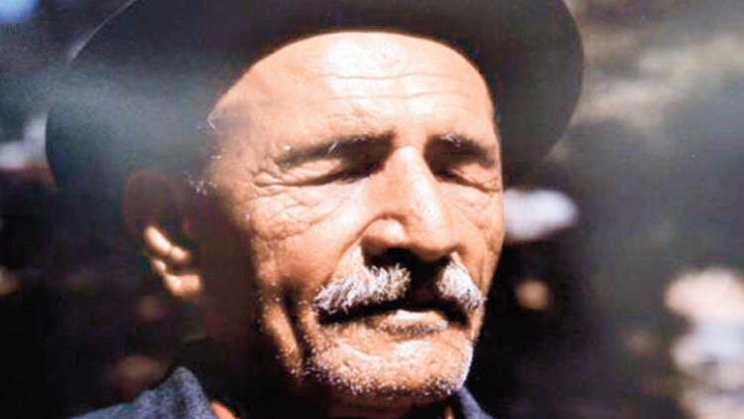 | Akıcı Okuma  T.7.3.1. Noktalama işaretlerine dikkat ederek sesli ve sessiz okur.  T.7.3.2. Metni türün özelliklerine uygun biçimde okur.  Öğrencilerin seviyelerine uygun, edebî değeri olan şiirleri ve kısa yazıları türünün özelliğine göre okumaları ve ezberlemeleri sağlanır.  Söz Varlığı  T.7.3.5. Bağlamdan hareketle bilmediği kelime ve kelime gruplarının anlamını tahmin eder.  T.7.3.8. Metindeki söz sanatlarını tespit eder.  Kişileştirme (teşhis), konuşturma (intak), karşıtlık (tezat) ve abartma (mübalağa) söz sanatları verilir.  T.7.3.11. Zarfların metnin anlamına olan katkısını açıklar  Anlama  T.7.3.19. Metinle ilgili soruları cevaplar.  T.7.3.28. Okudukları ile ilgili çıkarımlarda bulunur.  Metinlerdeki neden-sonuç, amaç-sonuç, koşul, karşılaştırma, benzetme, örneklendirme, duygu belirten ifadeler ve abartma üzerinde durulur.  T.7.3.31. Medya metinlerini değerlendirir.  İnternet, sinema ve televizyonun verdiği iletileri değerlendirmeleri sağlanır.  T.7.3.32. Bilgi kaynaklarını etkili bir şekilde kullanır.  T.7.3.33. Bilgi kaynaklarının güvenilirliğini sorgular.  KONUŞMA  T.7.2.2. Hazırlıksız konuşma yapar.  T.7.2.3. Konuşma stratejilerini uygular.  Katılımlı, yaratıcı, güdümlü, empati kurma, tartışma ve eleştirel konuşma gibi yöntem ve tekniklerinin kullanılması sağlanır.  T.7.2.4. Konuşmalarında beden dilini etkili bir şekilde kullanır.  T.7.2.5. Kelimeleri anlamlarına uygun kullanır.  T.7.2.6. Konuşmalarında uygun geçiş ve bağlantı ifadelerini kullanır.  Oysaki, başka bir deyişle, özellikle, ilk olarak ve son olarak ifadelerini kullanmaları sağlanır.  T.7.2.7. Konuşmalarında yabancı dillerden alınmış, dilimize henüz yerleşmemiş kelimelerin Türkçelerini kullanır.  YAZMA  T.7.4.2. Bilgilendirici metin yazar.  a)Öğrencilerin giriş, gelişme ve sonuç bölümlerinde yazacaklarını belirleyerek bir metin taslağı oluşturmaları, düşünceyi geliştirme yollarını kullanmaları, yazılı ve çoklu medya kaynaklarından görüşlerini destekleyecek kanıtlar sunmaları sağlanır.  b)Öğrenciler günlük hayattan örnekler vermeye teşvik edilir.  T.7.4.4. Yazma stratejilerini uygular.  T.7.4.6. Bir işi işlem basamaklarına göre yazar.  T.7.4.12. Yazdıklarının içeriğine uygun başlık belirler.  T.7.4.16. Yazdıklarını düzenler.  T.7.4.17. Yazdıklarını paylaşır
Ünite Kavramları ve Sembolleri/Davranış Örüntüsü | Aşık Veysel, Anadolu, aşıklık geleneği, saz, kültür, sanat, çalgı aleti, gelenek, tarih, geçmiş…
Güvenlik Önlemleri (Varsa): | -
Öğretme-Öğrenme-Yöntem ve Teknikleri | Soru-cevap, anlatım, açıklamalı okuma ve dinleme, açıklayıcı anlatım, inceleme, uygulama
Kullanılan Eğitim Teknolojileri-Araç, Gereçler ve Kaynakça  * Öğretmen * Öğrenci | İmla kılavuzu, sözlük, deyimler ve atasözleri sözlüğü, EBA, Aşık Veysel konulu videolar, dergi haberleri, gazete kupürleri…
• Dikkati Çekme | - Çalabildiğiniz bir müzik aleti var mı? Varsa bu müzik aleti hakkında arkadaşlarınıza bilgi veriniz.  - Hangi müzik aletini çalabilmeyi istersiniz?  - Âşık Veysel hakkında ne biliyorsunuz?
• Güdüleme  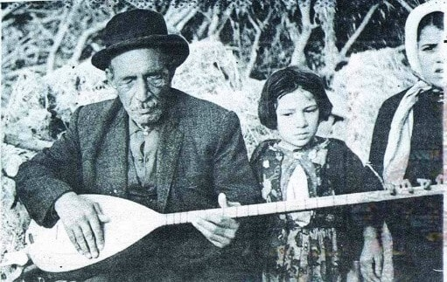 | Bu hafta 173.sayfadaki “SAZIMA” adlı metni işleyeceğiz. Sevgili Gençler, Anadolu’nun kültürel belleğinin yanı sıra kültürel çeşitlilik ve zenginliğinin de önemli bir ifadesi olan Âşıklık geleneği; yüzyılların deneyimlerinden süzülerek biçimlenmiş, şiiri, müziği ve hikâye anlatımını içeren çok yönlü bir sanattır. Kendine özgü geleneği ve icrası olan âşıklık geleneğinin en önemli niteliği, döneminin yaşayış ve hayata bakış tarzını, etik ve estetik değerlerini yansıtarak geniş halk kitlelerine hitap edebilmesidir.  Geleneğe uygun bir biçimde şiir söyleyebilen, karşılıklı atışma yapabilen, hikâye anlatabilen ve icralarını çoğunlukla saz eşliğinde gerçekleştiren sanatçılara âşık; bu söyleme biçimine “âşıklık” denilmektedir. Bu sanatın temsilcileri, usta âşıkların yanında uzun yıllar çıraklık yaparak yetişmektedirler.  Âşıklık geleneğinin kökeni konusunda çeşitli görüşler bulunmakla birlikte genel kabul, âşıklığın ozan-baksı edebiyatı olarak adlandırılan Türk destan anlatım geleneğine dayandığı ve Türklerin İslamiyet’i kabul etmesinden sonra ortaya çıkan tasavvufi düşünce ile Selçuklu ve Osmanlı yaşamı biçimi ve kabullerinin bu geleneği şekillendirdiği yönündedir. Âşık, güzellikleri övdüğü ve acıları dramatik bir dille vurguladığı kendi deyişlerini veya ustalarının deyişlerini yöresel ezgilerle saz eşliğinde söyler. Âşıklar tarafından söylenen şiir ve hikâyeler, sevgiliye duyulan özlemi, ilahi aşkı, kahramanlık hikayelerini ve döneminin toplumsal sorunlarını konu edinir. Anadolu insanının dünya görüşü, ahlaki ve estetik anlayışı âşıkların şiirlerinde ifade edilir.
• Gözden Geçirme | Bu hafta, Aşık Veysel hakkında bilgi sahibi olacaksınız.
• Derse Geçiş

- Dikkati çekme sorusu sorulduktan sonra öğrencilerden metnin içeriğini tahmin etmeleri istenecek.

HAZIRLIK
Âşık Veysel 25 Ekim 1894 tarihinde Sivas’ın Şarkışla ilçesinde dünyaya gelmiştir. İsmi Veysel olup, “aşık” saz ve söz ustası olduğu için sonradan kendisine takılmış bir lakaptır. Çiçek hastalığı nedeniyle Âşık Veysel 7 yaşında iki gözünü de kaybetmiştir. Yurdun pek çok yerinde Köy Enstitüleri’nde saz hocalığı yapmıştır. 21 Mart 1973 tarihinde vefat etmiştir.
Âşık Veysel sade ve duru bir Türkçe ile deyişler söylemiştir. Âşık Veysel’in eserleri halk tarafından benimsenen, kolayca öğrenilen ve ezberlenen, dilden dile kolayca aktarılabilen niteliktedir. Eserlerinde her daim umudu, yaşama sevincini, güzellikleri ve insani değerleri ön plana çıkarmıştır. Âşık Veysel vefat ettikten sonra 1984 yılında tüm şiirleri “Bütün Şiirleri” isimli kitapta bir araya getirilmiştir.

Öğrencilere tamamlattırılacak.
…
Bildiğiniz halk türküleri hangileridir?

…

…
…

SAZIMA
-Aşık Veysel Kimdir?
-Aşık Veysel ile röportaj
-Beni Hor Görme Gardaşım-Türkü
-Leb Değmez

İçerik videolarını aşağıdaki linkten indirebilirsiniz:
https://yadi.sk/d/aXy2lGiu3X5w0g

- Metnin başlığı hakkında öğrenciler konuşturulacak.
- Metnin içeriği öğrenciler tarafından tahmin edilecek.(Metinde neler anlatılmış olabilir?)
- Parçanın başlığı hakkında öğrencilere soru sorulacak.
- Güdüleme ve gözden geçirme bölümü söylenecek.
- Metin, öğretmen tarafından okunacak.
- Metin, öğrenciler tarafından okunacak.
- Öğrenciler tarafından anlaşılmayan, anlamı bilinmeyen kelimeler tespit edilecek.
Bülbül | Turna
Avaz | Pençe
İnkar etmek | Dut

- Anlaşılmayan, anlamı bilinmeyen kelimelerin anlamı ilk önce sözcüğün gelişinden çıkarılmaya çalışılacak. Anlamı sözlükten bulunacak, öğrenciler tarafından önce tahtaya sonra kelime defterlerine yazılacak.
- Öğrencilere 5-8 kelimeden oluşan cümleler kurdurularak, bilinmeyen kelimeler anlamlandırılacak.
- Yanlış telaffuz edilen kelimeler düzeltilecek.
1.Etkinlik yapılacak.

a. Aşağıdaki sözcüklerin metindeki anlamlarını belirleyip cümlelerin başındaki kutucuğu işaretleyiniz.
katmak --> Bir şeyin içine, üstüne veya yanına, niteliğini değiştirmek için başka bir şey eklemek, karıştırmak.
almak --> Kazanmak, elde etmek.
vurmak --> Ses çıkarmak, ses vermek, çalmak.
saz --> Türk halk müziğinde kullanılan, gövdesi ağaçtan oyularak yapılmış, telli, uzun saplı çalgı, bağlama.
doğru --> Gerçek, yalan olmayan.
b. Bu sözcükleri metindeki anlamlarına uygun kullanarak birer cümle yazınız.
• Yemeğin tuzunu da katıp beş dakika daha kaynatın.
• Marangozluk yeteneğini babasından almış.
• Davulcu davula vurdukça yer gök inliyordu sanki.
• Sazını eline alıp türkü söylemeye başladı.
• Doğruyu söylemek gerekirse bu şarkıdan hiç hoşlanmadım.
2.Etkinlik yapılacak.

a. Şiirdeki sesteş sözcükleri belirleyip aşağıya yazınız.
Cevap: kat, et, saz, dal, doğru, arı, ben
b. Yazdığınız sözcüklerden üç tanesinin sesteşini birer cümlede kullanınız.
Apartmanın üçüncü katında oturuyorlar.
Çayına şeker kattım.
Ben ettim, sen etme.
Kasaptan yemeklik et al.
Bir dal parçası alıp ileri doğru fırlattı.
Tüpsüz dalış için ders alıyorum.
3.Etkinlik yapılacak.

Şiirin belirtilen dörtlüklerinde kullanılan söz sanatlarını yazınız.
1. dörtlük  benzetme | 2. dörtlük  kişileştirme
3. dörtlük  karşıtlık, kişileştirme | 4. dörtlük  benzetme

4.Etkinlik yapılacak.

Şiirde dize sonlarındaki uyumu sağlayan ses benzerliklerini aşağıya yazınız.
1. dörtlük  …anlattım  …kattım  …yaylattım | 2. dörtlük  …sazı  …bazı  …avazı
3. dörtlük  …oldun  …güldün  …aldın | 4. dörtlük  …arı  …balı  …dalı

5.Etkinlik yapılacak.

a. Aşağıdaki sosyal medya yazışmasını inceleyiniz.
Tayfun
Merhaba arkadaşlar!
5-8 Nisan tarihleri arasında
Adana’da düzenlenecek olan
Portakal Çiçeği Festivali’ne gitmek ister misiniz?
Onur
Aaa, ben bu festivali çok merak
ediyordum! Gitmek isterim.
Ayşe
Ben geçen yıl katılmıştım.
Gitmenizi tavsiye ederim.
Dilek
Ben de gitmek isterim. Ailemle
konuşacağım.
Tayfun
4 Nisan’da yola çıkıyoruz. Gitmek
isteyenler yarına kadar beni bilgilendirebilirler.
b. Siz de yaşadığınız şehirde yapılan bir sanat etkinliğine e-posta aracılığıyla arkadaşlarınızı davet ediniz.
Kime: ali@e-posta.com
Konu: Uludağ’ın Popüler Tarihi Bursa Sergi
Merhaba Ali.
23 Şubat – 31 Aralık 2019 tarihleri arasında Bursa Kent Müzesi’nde Uludağ’ın Popüler Tarihi adlı sergiye gelmek ister misin? Sergide Uludağ ile ilgili birçok bilgiyi öğrenebilir, eşsiz fotoğraflar görebilirsin.
Eğer geleceksen burada olduğun sürece seni evimizde misafir edebiliriz.
Cevabını bekliyorum. Görüşmek üzere, hoşça kal.
6.Etkinlik yapılacak.

şağıdaki metinde kutucukların içine uygun noktalama işaretlerini koyunuz.
Evinden ayrılalı ilk kez balıklarla karşılaşıyordu (.) Birkaç minik balık (,) onun yanına yaklaştı (:)
(-) Buranın yabancısı mısın balık kardeş (?)
Küçük Kara Balık sevinerek yanıtladı (:)
(-) Evet (,) çok uzaklardan geliyorum (.)
(-) Nereye yolun (?)
(-) Bu derenin ulaştığı yeri bulmaya gidiyorum (.)
7.Etkinlik yapılacak.

Aşağıdaki tabloda yer alan cümlelerin belirttiği anlamları örnekteki gibi işaretleyiniz.
Cümleler | Anlamlar
Cümleler | Pişmanlık | Uyar | Öneri | İstek | Özlem | Küçümseme | Üzülme | Beğenme | Şaşırma | Varsayım
Arkadaşlarını üzdüğünün farkında mısın? |  | X
Vah vah, ne hâle gelmiş bu adamcağız! |  |  |  |  |  |  | X
Bir an için yemyeşil kırlarda olduğumuzu düşünelim. |  |  |  |  |  |  |  |  |  | X
Gecenin bir yarısı kapımız çalınmasın mı? |  |  |  |  |  |  |  |  | X
Bu yaz belki teyzemler Ankara’ya gelir. |  |  |  |  |  |  |  |  |  | X
Çalışırken yalnız olmayı tercih edersen konuya  daha rahat odaklanırsın. |  |  | X
Keşke bugün babam işten erken dönse. |  |  |  | X
O kadar lezzetli yemekler yapıyor ki bir yiyen bir  daha yemek istiyor |  |  |  |  |  |  |  | X
Memleketin dağları, ağaçları, sarı başak tarlaları  gözümde tütüyor |  |  |  |  | X
Çalışmalarını dört dörtlük hazırlamışsın. |  |  |  |  |  |  |  | X
Galiba bugünkü geziye katılamayacağım | X
Siz, isteseniz de bizim gibi başarılı olamazsınız |  |  |  |  |  | X

8.Etkinlik yapılacak.

a. Aşağıdaki metinde geçen zarfları bularak altlarını çiziniz.
Yağmur damlaları pencereye takır tukur vuruyordu. Sanki gök delinmiş de yeryüzüne karışmıştı. Bir an içimi tarifsiz bir korku kapladı. Yağmurun şiddeti gittikçe artıyor, şimşekler art arda çakıyordu. Yarın sınavım olduğu için annemlerle gidememiştim. Aniden ev telefonu acı acı çaldı. Koşarak yukarı çıktım. Telaşla telefonu açtım. Arayan annemdi. Bana niçin sesin bu kadar endişeli, diye sordu. Ben de ona çok korktuğumu söyledim. Bunun üzerine annem, hemen geliyoruz, dedi.
b. Altını çizdiğiniz zarfları tablonun uygun kutucuklarına yazınız.
Durum Zarfları | Miktar Zarfları | Yer-Yön Zarfları | Zaman Zarfları | Soru Zarfları
• takır tukur  • gök delinmiş de  • art arda  • yarın sınavım olduğu için  • acı acı  • koşarak  • telaşla | • gittikçe | • yukarı | • bir an  • aniden  • hemen | • niçin
9.Etkinlik yapılacak.

Aşağıdaki sözcükleri zarf olacak şekilde birer cümlede kullanınız.
ağır – dün – ileri – hemen – nasıl
az – güzel – aşağı – ne zaman – fazla
• Merdivenlerden ağır ağır çıkıyordu.
• Dün derse geç kaldım.
• O tuğlayı biraz daha ileri koy.
• İndirim olduğunu görünce hemen satın aldım.
• Ta Ankara’dan buraya tek başına nasıl geldin?
• Az gitmiş, uz gitmiş, dere tepe düz gitmiş.
• Boşnak böreğini çok güzel yapıyor.
• Baban aşağı indi.
• Sinemaya ne zaman gideceğiz?
• Bilgisayar karşısında fazla oturmuşsun.

Diğer metnin hazırlık etkinliği verilecek.
(Karagöz ile Hacivat hakkında araştırma yapınız.)

BÖLÜM III
Ölçme-Değerlendirme
• Bireysel öğrenme etkinliklerine yönelik Ölçme-Değerlendirme  • Grupla öğrenme etkinliklerine yönelik Ölçme-Değerlendirme  • Öğrenme güçlüğü olan öğrenciler ve ileri düzeyde öğrenme hızında olan öğrenciler için ek Ölçme-Değerlendirme etkinlikleri | - Âşık Veysel hakkında neler öğrendiniz?  - Aşıklık geleneği hakkında öğrendiklerinizi söyleyiniz?  - “Hayatımın en acıklı günüydü.”  Yukarıdaki cümlede altı çizili sözcük ile türdeş olan kelime aşağıdakilerden hangisinde vardır?  A)Kürsü boştu, sahnede kimseler görünmüyordu.  B) Sabırsızlığın yerini öfke almaya başlamıştı.  C) Birazdan, çocuk odasının önündeki perde aralandı.  D) Yalnız, kalabalıktan bir mırıltı yükseldiğini işittim.
Dersin Diğer Derslerle İlişkisi | Okurken sesli okuma kurallarına, yazarken imla ve noktalamaya diğer derslerde de dikkat etmeleri sağlanır.

BÖLÜM IV
Plânın Uygulanmasına İlişkin Açıklamalar

Türkçe Öğretmeni tunghay@gmail.com

Okul Müdürü
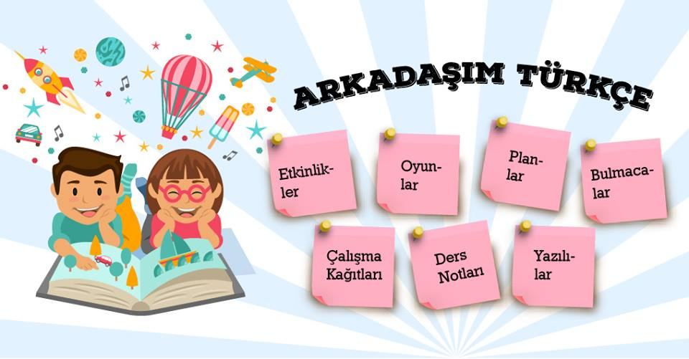

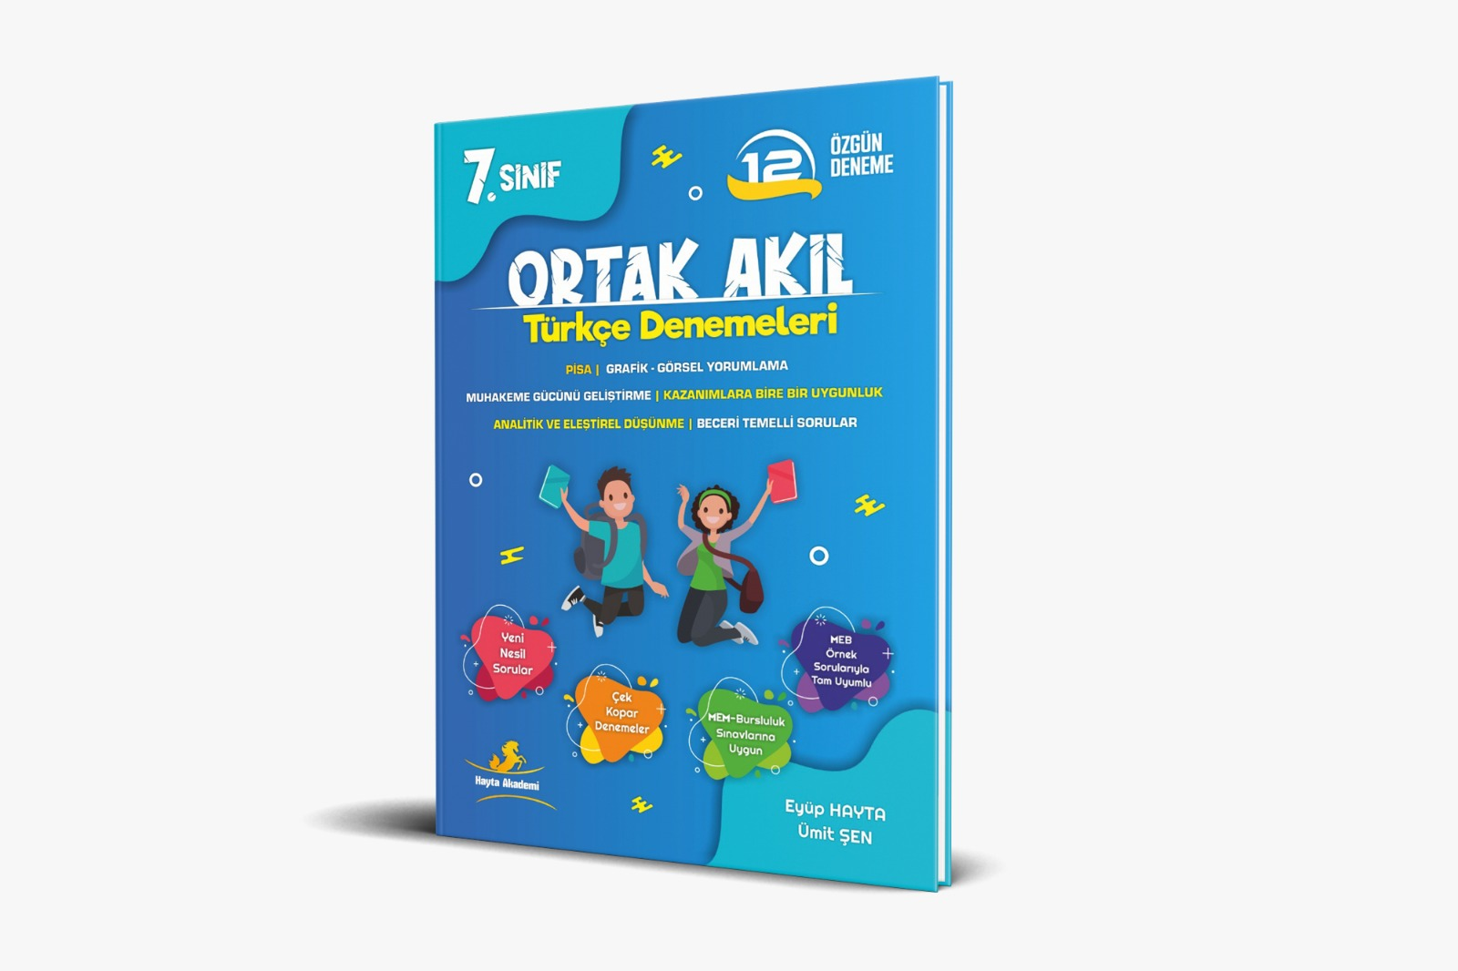

Âşıklık geleneği içerisinde güçlü bir yere sahip olan usta-çırak ilişkisi, geçmişten günümüze kadar yaşamış olan âşıklar arasında bilgi, görgü ve tecrübe iletimini sağlayan bir köprü vazifesi görmektedir. Karacaoğlan, Köroğlu, Kazak Abdal, Pir Sultan Abdal, Ercişli Emrah, Gevheri, Âşık Ömer, Kul Himmet, Dadaloğlu, Dertli, Ruhsati, Bayburtlu Zihni, Âşık Şenlik, Âşık Sümmani, Âşık Mahzuni Şerif, Âşık Veysel, Davut Sulari, Âşık Murat Çobanoğlu ve Âşık Yaşar Reyhani bu geleneğin kaybettiğimiz değerli temsilcilerindendir. Âşıklık geleneğinin temsilcilerinin isimleri caddelere, sokaklara ve okullara verilerek gelenek taşıyıcılarının isimleri yaşatılmaya çalışılmaktadır.
Sözlü anlatım geleneği ile kuşaktan kuşağa aktarılan âşıklık geleneğine dair şiir ve hikâyeler günümüze kadar ulaşmıştır. Günümüz âşıkları sanatlarını geleneğin bugün canlı olduğu Orta ve Doğu Anadolu’da genellikle âşık kahvehanelerinde icra etmektedirler. Âşık kahvehanelerinin dışında özellikle büyük kentlerde sivil toplum kuruluşlarının düzenledikleri Âşık Bayramları ile yerel yönetimlerin düzenlediği festivaller yeni icra mekânları olarak öne çıkmaktadır. Geleneğin geçmişten günümüze yaşayabilirliğini güvence altına almak amacıyla 1986 yılında Kültür Bakanlığı bünyesinde oluşturulan Yaşayan Halk Şairleri veri tabanına 795 âşık kayıtlıdır.
Bu geleneğin önemli temsilcilerinden olan merhum Âşık Şeref Taşlıova, Neşet Ertaş, Veli Aykut, Mehmet Acet ve İsmail Nar Kültür ve Turizm Bakanlığı tarafından “Yaşayan İnsan Hazinesi”olarak ilan edilmişlerdir. Âşıklık Geleneği, 2009 yılı itibariyle UNESCO İnsanlığın Somut Olmayan Kültürel Mirası Temsili Listesine kayıtlıdır.

